TW-QY67型三臂凿岩台车实训装置

凿岩台车是机械工程中主要的机械，它广泛应用于施工筑路、水力工程、隧道工程、国防工事等土石方施工以及矿山采掘作业。它由三臂凿岩机械、液压系统、电气系统、水系统组成，主要包括：凿岩机、液压推进梁、底盘、钻进系统、液压钻臂系统等。
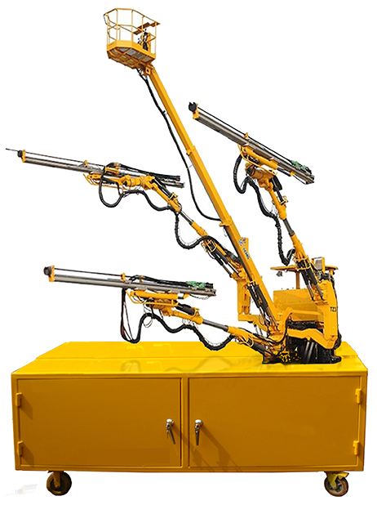
一、实验项目
1、三臂凿岩台车各系统元器部件结构及工作原理观摩。
2、利用操纵杆对电缆卷筒和水管卷筒收放。
3、前视大灯打开、关闭、供水系统接通、关闭
4、大臂、小臂前伸、后缩，推进梁前移、后缩、水平调整。
5、利用操纵杆对三个钻臂分别定位，各推进器前移、后退。
6、启动凿岩机、使钻头旋转，作业完成、关闭凿岩机。
7、实训维修及故障排除。
二、实验内容
1、利用操作杆放出液压支腿, 利用操作杆放下前部支腿，利用支腿调整钻车以使钻车处于水平。利用操作杆J1放下尾部支腿，直至钻车处于水平
2、打开前视大灯，照射在作业面上。台车退出作业位置，关闭前视大灯。
3、启动离心泵、接通供水系统，作业完成后、关闭离心泵、关闭供水系统。
4、各推进器后部前移直至超过钻臂中心线，以保证钻孔范围内无盲点。
5、大臂、小臂前伸、后缩，推进梁前移、后缩、水平调整，使推进梁前端顶在
钻孔面上。
6、启动凿岩机、使钻头旋转，作业完成、关闭凿岩机。
7、更换钻头、重复以上操作，钻下一个孔。
8、实训装置设置有机械与液压及电气、供水系统常见故障的演示与分析模块，
可引导学员自行分析和排除系统故障。

三、性能与特点
1、实验台采用冷轧钢板（并经过喷塑、防腐处理）制作，台式结构，控制操作于一体。
2、电气操作控制为独立操作台柜，液压站放置于机械台架主柜内。供水系统为独立后置式，整体结构紧凑，协调，布局美观大方，实用性强，可供4-6人实验。
3、三臂凿岩台车实训装置以353E凿岩台车为参照，按实物比例缩小的全金属结构，实验时启动电气系统、供水系统、液压系统、根据实验要求模以操作机械进行工作。
4、三臂凿岩台车是按实物的结构与缩小比例制作而成，能够真实地体现其机械作业的实际工况，使学生能够在实验中深刻了解其系统机构的各部件的结构与工作原理。
5、实验控制采用手动控制和自动控制两种方式。
6、实验部件采用耐压胶管，压力可达到32Mpa。
7、带三相漏电保护、输出电压380V/220V，对地漏电电流超过30mA即切断电源；电气控制采用直流24V电源，并带有过压保护，防止误操作损坏设备。
四、主要技术参数
1、液压系统：
电机功率：2.2KW 转速：1420r/min
油泵型号：VAI-15F-A3 额定压力：7Mpa 额定流量：12ml/rev
2、供水系统
电机型号：SGR 功率：0.25KW 扬程：15m
流量2m³/h
3、外形尺寸（展开后）： 2850×1650×2860mm
五、三臂凿岩台车实训装置的配置清单：
序号 | 名称 | 规格型号 | 数量 | 厂 家 | 备 注
液压站
1 | 三相变频电机 |  | 1 | 文凯自动化
2 | 变量叶片泵 | VAI-15F-A3 | 1 | 文凯自动化
3 | 油箱 | 40L | 1 | 文凯自动化
4 | 油位指示计 | YWZ-150 | 1 | 文凯自动化
5 | 回油滤油器 | WU-160×100J | 1 | 文凯自动化
6 | 空气滤清器 | EF-25 | 1 | 文凯自动化
7 | 液压油 | 32# | 1 | 文凯自动化
8 | 油路板集成块 |  | 1 | 文凯自动化
液压控制元件
9 | 油缸 | M0B30/16/150CA | 11 | 上海正控
9 | 油缸 | M0B30/16/300CA | 2 | 上海正控
 | 电动伺服缸 | M0B30/16/100CA | 3 | FDR
10 | 轴向柱塞液压马达 | 10MCY14-1B | 1 | 宁波
11 | 三位四通电液比例阀 | D5-02-3C2-D2 | 6 | 华德液压
11 | 三位四通电磁换向阀 | D5-02-3C2-D2 | 5 | 华德液压
12 | 叠加式单向节流阀 | MSB-02-X | 5 | 华德液压
扩展模块
13 | 机械臂架 | JY-ZY-C | 3
14 | 液压支腿 | JY-ZY-C | 1
15 | 电控操作台 | JY-ZY-C | 1
16 | 实训台 | JY-ZY-C | 1
17 | 液压泵站 | JY-HZZ-I | 1套
18 | 供水系统 | JY-ZY-C
测控元器件
19 | PLC | FX1S-24MR | 1 | 西门子
20 | PLC通讯电缆 |  | 1 | 西门子
21 | 中间继电器 | HH54P | 38 | 前进电器 | DC24V
22 | 接触器 | CJ20-20 | 32 | 德力西 | 20A 220V
23 | 三相漏电保护开关 | DZ47LE | 1 | 德力西 | C20
24 | 单极断路器 | DZ47-63 | 22 | 德力西 | C6 1P
25 | 紧停按钮 | LAY50-11Z | 1 | 上海双科
26 | 带灯按钮 | LAY50-11D/24 | 26 | 上海双科
27 | 自锁带灯按钮 | LAY50-11DT/24 | 12 | 上海双科
28 | 两档旋钮 | LAY50-11X2 | 14 | 上海双科
29 | 开关电源 | HS-150-24 | 18 | 上海明纬
软件与文档资料
30 | PLC编程软件 |  | 1 | 西门子
31 | PLC编程手册 |  | 1 | 西门子
32 | 使用说明书 |  | 1
33 | 实验指导书 |  | 1
34 | 装箱单 |  | 1
辅助元件
35 | 耐压胶管 |  | 26 | 上海
36 | 防震压力表 | Y60ZT  （0-10MPa 2.5级） | 8 | 红旗
37 | 液压阀岛 |  | 1
配套工具
38 | 活动扳手 | 10，， | 2 | 上海
39 | 内六角扳手 | 9件套 | 1套 | 上海
40 | 开口扳手 | 8-10 | 2
41 | 开口扳手 | 12-14 | 2
42 | 开口扳手 | 17-19 | 2 | 上海
43 | 开口扳手 | 19-22 | 2 | 上海
44 | 十字螺丝刀 | 6，， | 2 | 上海
45 | 螺塞 | M10×1 | 50 | 上海
46 | 防尘罩 |  | 1
易损件
47 | 组合垫 | φ10 | 50 | 宁波
48 | O型圈 | φ10×2.4 | 50 | 宁波
49 | 钻头 |  | 5
实验操作台
50 | 三臂凿岩台车实训装置 | 2850×1650×2860mm | 1
51 | 电气控制台 | 800×550×1060mm | 1
52 | 供水站组合 | 500×500×600mm | 1

